机关枪射击产生的decal如何自然消失？
最简单的方法：在Decal材质里创建一个scalar参数（充当弹孔decal的opacity）。然后decal作为一个actor（因为这个decal需要一些自己的逻辑，即，蓝图内部通过tick类似的手段让decal里的opacity scalar变化）。每当机关枪射击，最后用spawn actor from class去触发（即包含decal组件的一个actor）。
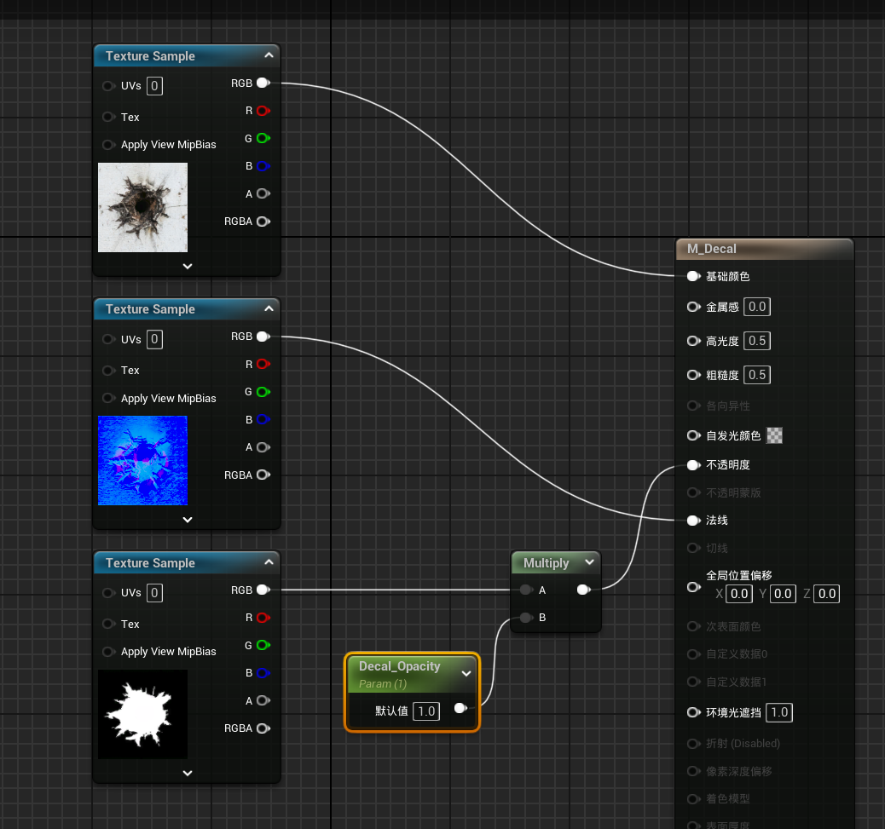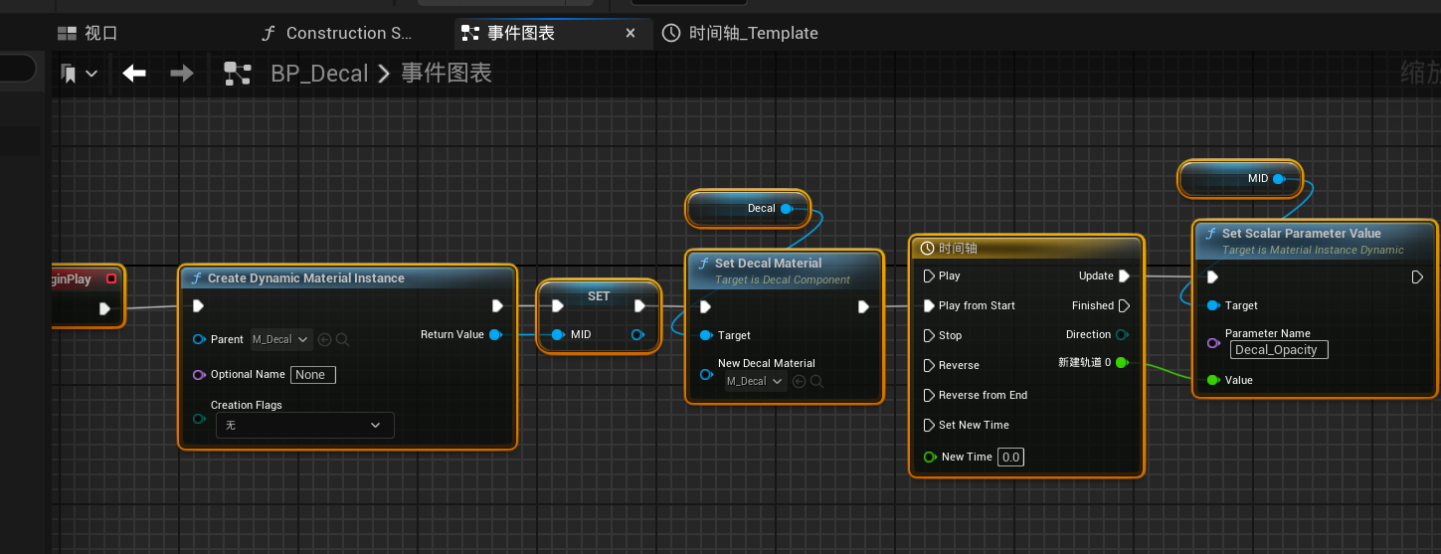
但这个方法，我将立刻否决。
频繁生成新的actor并快速销毁，GC（garbage collection）：你清高，你了不起。
而且，仅仅是为了让opacity发生变化，让CPU不停的去set scalar parameter value（蓝图是运行在CPU上的），其实并非最好的办法。

因此，主包这里采用的是 对象池（解放GC） 去管理弹孔，并且将淡出opacity的工作交由材质本身处理（GPU来负责频繁的浮点运算）。

因为标题是“如何让弹孔自然消失“，我先讲材质。
核心片段：
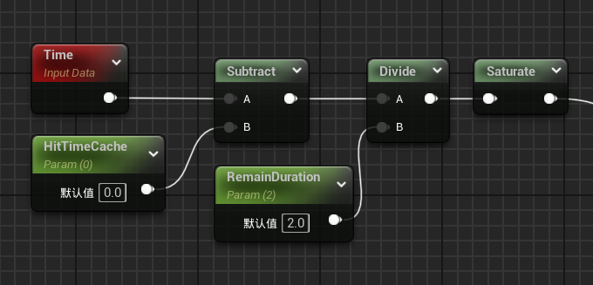
HitTimeCache（Scalar）：记录弹孔的时间点（也就是机关枪的射击时间点）
RemainDuration（Scalar）：存在持续时长（也就是弹孔appear后多久完全淡出）
聪明的小伙伴大概已经知道这意味着什么了。但我还是来说一下发生了什么。
还记得之前的方法是通过蓝图里给decal material的scalar参数不停的进行set吗？让timeline 不停的给scalar赋值，传递的值从1一直经过中间一堆float一直赋值到0
没错，材质里的Time：上面这些工作↑，我承包了！
比如游戏开始，在gametime处于2s的时候你射了一枪，蓝图让decal出现后额外的工作量就只需要记录一下这个decal是什么时候appear的。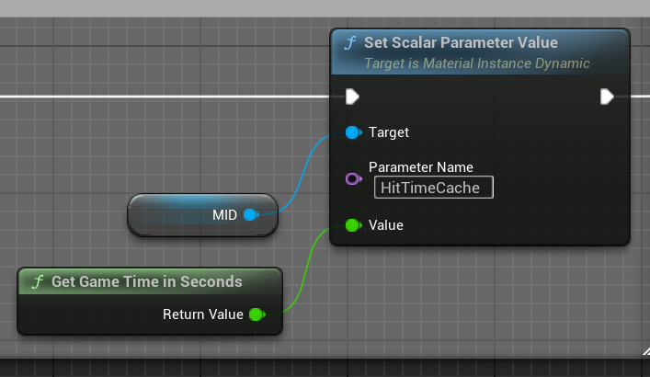
然后时间就会负责一切。你射了一枪，gametime会继续前进，不断增加他自己的这个float数值，于是材质里的time也一起不断变大。而你的scalar在蓝图那个单次执行瞬间就已经记录了hitTimeCache。这时候time – hittimecache的值也就会不断变大，我将在下面的文本中把time – hitTimecache记作ΔT。
由于你是在gametime=2的时候射击，因此，在gametime从2->3的过程中，ΔT的值会0->1 ， （2(gametime)-2(hitTimeCache)=0）->（3-2=1）-------当然这是在remainDuration默认为1的情况下。
如果ΔT的结果不做处理，他就是一个只能持续一秒的从0变成1的值，放到之后给decal做淡出处理，也就是再来一个 one minus的事情(1-0，毕竟opacity里1才是出现，0是消失)，但是只能持续一秒。
那么我们要延长弹孔存在的持续时间，就必须依靠另一个scalar参数RemainDuration。他将对time – hitTimeCache的结果做divide处理，接下来的文本，ΔT的值将设定为(time – hittimecache)/RemainDuration。
假设remainDuration为2，我们再来看看这个计算↓。
你是在gametime=2的时候射击，因此，在gametime从2->3的过程中，ΔT的值会（2-2）/2 -> （3-2）/2 即 0->0.5，显然，原本1s能走完的量现在只走到0.5。而只有gametime为4，即距离射击发生的时间跨度到2s的时候，(4-2)/2，ΔT才真正抵达1。
因此，就需要remainDuration s才能完成这个过程。而相应的，弹孔距离刚出现淡出到完全消失也就需要 remainDuration s。
也就是说，原本交给CPU去算弹孔透明度的事情，现在完全转由更适合频繁处理浮点数运算的GPU来做（材质是GPU去计算的）。
当然，ΔT在后续交由各种处理去实际输出opacity的时候，一定要进行saturate（将值钳制在0-1的范围内，否则，一些奇奇怪怪的数值可能会导致意料之外的结果）
比如进行一个 remapValueRangeNormalized
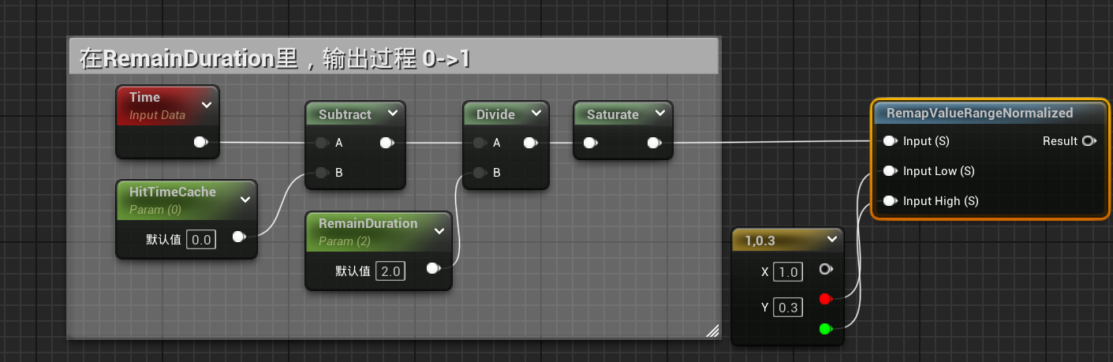
实际效果就是，弹孔诞生后，2*0.3s内完全是实心（opacity为1）的弹孔，之后开始缓慢淡出2s内完全消失。
但是注意，这个decal所挂的decal actor，并不会因为材质让他看上去消失了，而actor消失，实际上decal作为半透明他依然在那里和原像素做混合运算（只不过说opacity为0而已，但0不代表就不算了，电脑笨笨），因此在结束后，蓝图侧cpu还是得帮忙做一下set actor hidden的事情（不是destroy，是因为我前面说我用的是对象池的逻辑）

哦我的天啊这东西写起来真麻烦，就是因为我可能太想让别人听懂了哪怕是一个可能比较简单的东西（对于那些应该有一定经验和基础的人）
想把一样东西解释明白（让自己觉得自己写的确实很让人明白）是真的麻烦

对象池暂时不介绍了（也有可能永远，毕竟标题可不是说来介绍弹孔处理的，而是说弹孔的淡出）

卧槽rejection & Supire feat. Eili - Riven Pilgrimage好爽

